APELLIDO
COD_EMPLEADO
USU
NOMBRE
PASS

EMPLEADO
EXTENSION
ADMIN

EMAIL

PUESTO

NOMBRE
APELLIDO
ALMACEN

TELEFONO

DIR
PRODUCTO
FECHA
CLIENTE

ESTANTE
COD_PROD
CIUDAD

CANTIDAD
PAIS

COD_CLIENTE

PEDIDO

FECHA_PED

FECHA_ENTRE
FECHA ESPE
PAGO
ESTADO
FORMA
ID_TRAS
FECHA_PAG
CANTIDAD

Vamos a explicar en este anexo como funcionara nuestra base de datos y como la hemos implementado con el programa Wamp Server, concretamente la instalación de este programa lo explicaremos en el Anexo Wamp, que a su vez, se ha realizado con una herramienta llamada PhpMyAdmin que nos permite crear nuestras propias bases de datos, para utilizarlas complementariamente con la pagina web que hemos creado.

El modelo de la base de datos es la siguiente:
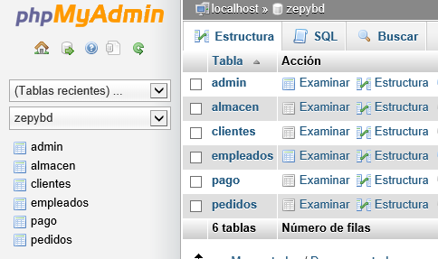

Donde la tabla principal, de donde surgen las demás, es la tabla admin. Se compone de 2 filas que serian “usu” relacionado a usuario y “pass” refiriéndose a contraseña.

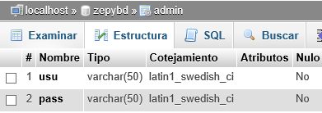

Son los registros mas importantes de esta base de datos, porque quien pertenezca a este registro quiere decir que tiene acceso a nuestra pagina web, por lo que se deberá dar de alta a este usuario en la base de datos para que pueda tener libre acceso a nuestro dominio.

A continuación le seguirán tanto la tabla clientes, como la de empleados; de estas 2 tablas la importante es la tabla empleados ya que en esta accederemos al portal del empleado, donde se podrán realizar las acciones que posteriormente explicaremos en la parte de la página web.

El modelo de la tabla cliente y empleados es la siguiente:

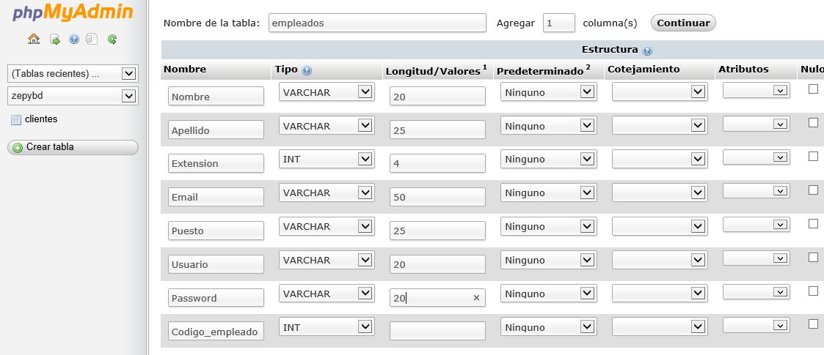
TABLA EMPLEADOS

TABLA CLIENTES

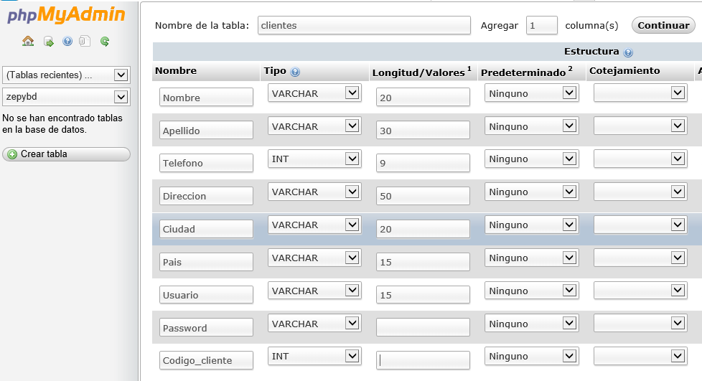

De todas entradas de datos las mas importantes, donde recogemos los datos mas importantes, son el código de cliente y de empleado que recogen todo lo anterior recogido en las diferentes tablas.
Ya que con ese registro nos dará cualquier valor que busquemos como clave foránea, al tener en ambas información importante y con nombres parecidos.

Las siguientes tablas que quedan son tablas complementarias que solo nos servirán para confirmar los datos que estaremos registrando, aunque no valdrán; ya que simplemente son como refuerzo, que serán la tabla pago y la tabla pedido.

Para dichos registros solo añadiremos los datos para que queden reflejados, dando que sea así su composición:

TABLA PAGOS

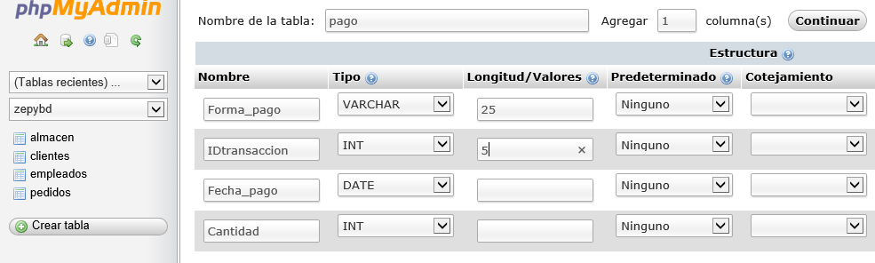

TABLA PEDIDOS

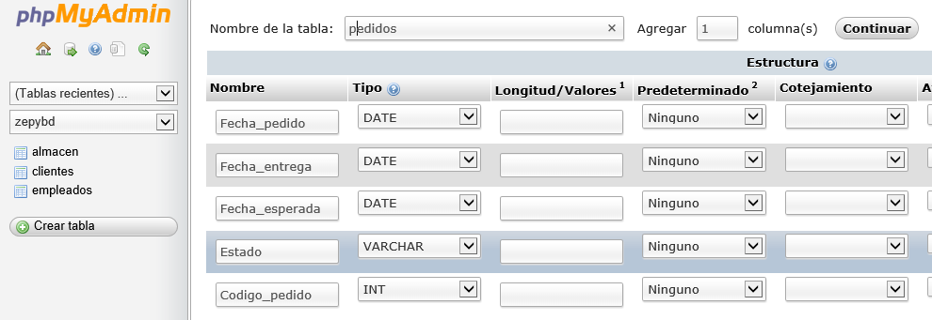

Y la ultima y la tabla que se relacionara con la de empleados es la de almacén; que como ya dijimos en el punto de almacén, esta nos servirá para guardar junto con un programa mediante scripts todo los productos bien ordenados y almacenados, para ello se compondrá de la siguiente estructura.
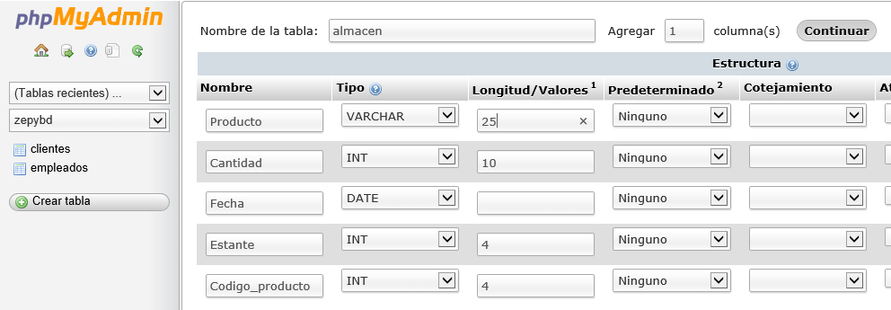
A continuación mostraremos como dar registro en el programa para que el usuario que demos de alta en la base de datos pueda acceder a nuestra pagina web que servirá como un portal del empleado, que permitirá introducir datos al empleado de los pedidos que se han hecho.

Para ello accederemos a nuestra base de datos y accederemos a la tabla admin donde asignaremos un usuario como “Pedro” y una contraseña como “Pedro1”.

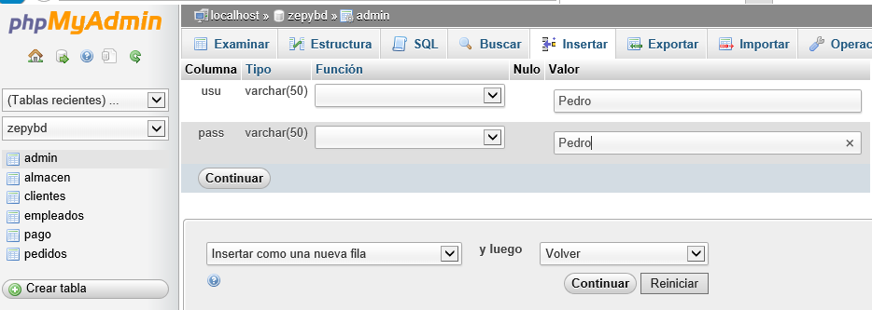
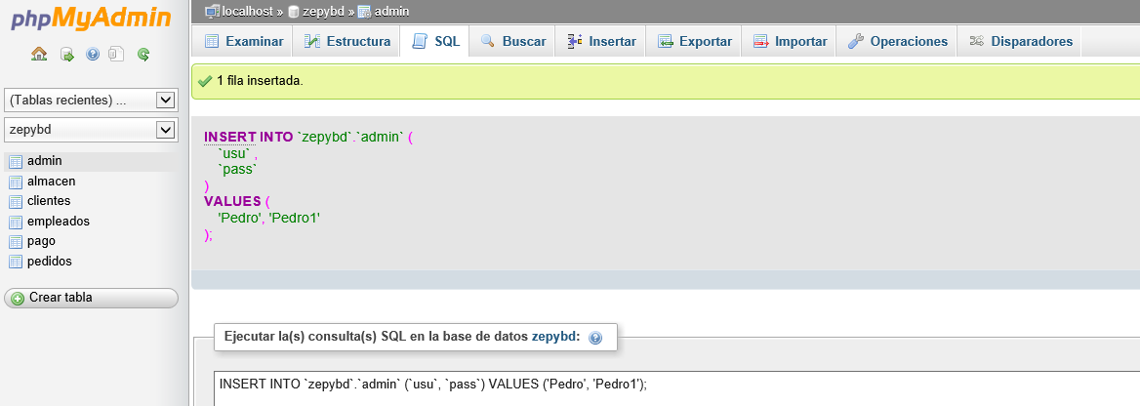
Ya había 2 registros previos registrados que se explicaran en la pagina web, por lo que no saldrán 3, entonces accedemos y veremos que nuestro usuario estará creado.
